INDICAÇÃO Nº ___/2026 - GAB. VER. PROF. EDINHO
ASSUNTO: Manutenção da ponte de pedestres sobre o Rio Quilombo, que liga a Avenida Eugênia Biancalana Duarte à Rua Joseph Pleasent Fenley, no bairro Jardim São Domingos.
EXMO. SR. PRESIDENTE DA CÂMARA MUNICIPAL DE SUMARÉ,
Indico, nos termos regimentais, ao Excelentíssimo Senhor Prefeito Municipal, Henrique Stein Sciáscio, que solicite ao departamento competente da Secretaria Municipal de Obras a adoção das providências necessárias para a realização, com urgência, da manutenção da ponte de pedestres sobre o Rio Quilombo, que liga a Avenida Eugênia Biancalana Duarte à Rua Joseph Pleasent Fenley, no bairro Jardim São Domingos.
Munícipes encaminharam imagens e relatos demonstrando que a estrutura da referida ponte encontra-se afundando e comprometida, oferecendo riscos à segurança dos pedestres que utilizam diariamente o equipamento público para deslocamento entre as vias mencionadas.
A ponte é de grande importância para a mobilidade da comunidade local, sendo utilizada por trabalhadores, estudantes e moradores em geral. A falta de manutenção adequada pode ocasionar acidentes graves e dificultar o acesso da população.
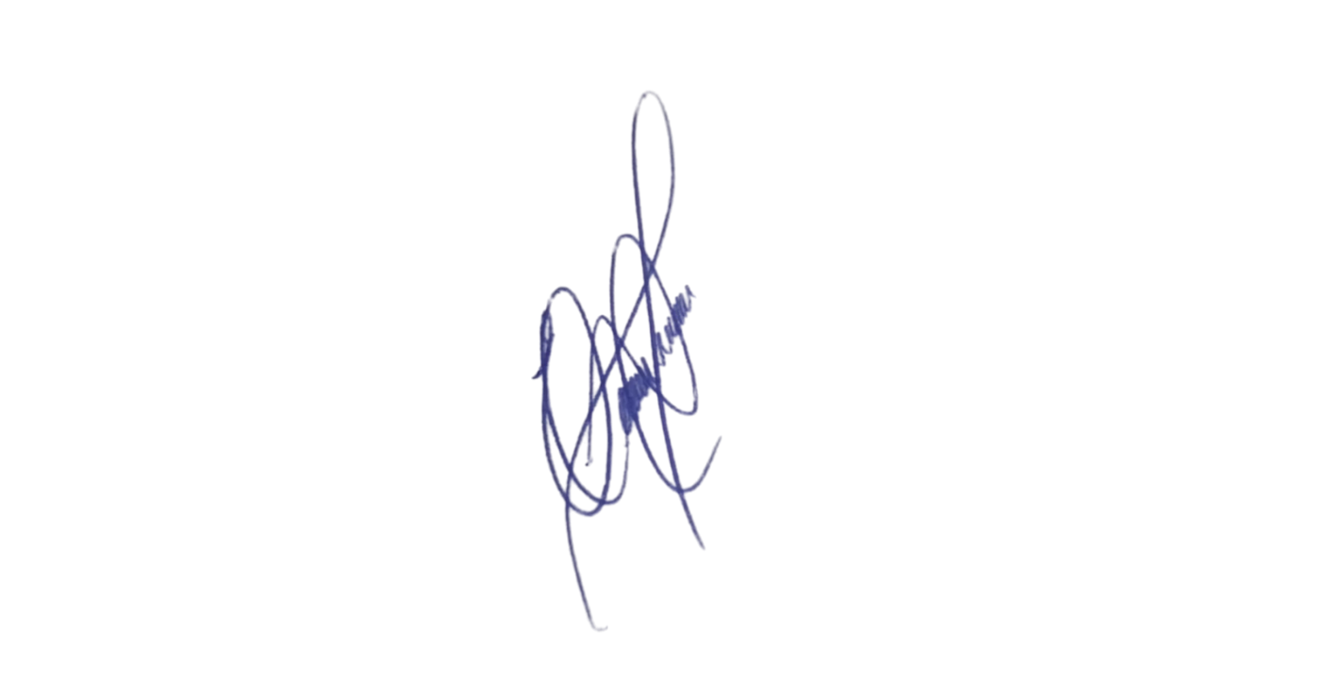
Diante disso, solicita-se que a Prefeitura, por meio da Secretaria competente, providencie vistoria técnica, reparos estruturais e revitalização da ponte, garantindo condições seguras de uso e preservando a integridade física dos munícipes.
Sala das Sessões, 20 de fevereiro 2026.

Professor Edinho
VEREADOR
Anexo
